МУ «Грозненское РУО»

**Муниципальное бюджетное общеобразовательное учреждение**

**«ОСНОВНАЯ ОБЩЕОБРАЗОВАТЕЛЬНАЯ ШКОЛА C. РАДУЖНОЕ**

**ГРОЗНЕНСКОГО МУНИЦИПАЛЬНОГО РАЙОНА»**

**(МБОУ «ООШ с. Радужное»)**

МУ «Грозненски РУО»

**Муниципальни бюджетни юкъарадешаран хьукмат**

**«ГРОЗНЕНСКИ МУНИЦИПАЛЬНИ КIОШТАН**

**РАДУЖНЕНСКИ ЮЬРТАРА ЮЬЗЗИНА ЙОЦЧУ ЮКЪАРАДЕШАРАН ИШКОЛА»**

**(МБЮХЬ «Радужненски юьртара ЮЬЙЮИ»)**

**Внеклассное мероприятие: Литературная гостиная по творчеству М.Ю. Лермонтова «А Лермонтов есть Лермонтов навеки…»**

**Цель:** помочь учащимся уловить неповторимые черты личности писателя: добрый характер, любящее сердце, способность увлекаться; постараться воспринять идею дружбы народов, которую утверждал в своих произведениях М.Ю. Лермонтов.

**Задачи:**

***Образовательные:***

Систематизация и обобщение знаний по творчеству М.Ю. Лермонтова;

Формирование представления о роли образа Кавказа в жизни и творчестве М.Ю. Лермонтова;

Обучение выразительному чтению лирических произведений.

***Развивающие:***

Развитие творческой деятельности учащихся, интереса к предмету через интеграцию материала уроков литературы, истории; через использование формы – литературная гостиная;

Развитие эстетического вкуса.

***Воспитательные:***

Формирование дружеских отношений между учащимися;

Формирование умения быстро принимать решения;

Формирование толерантного отношения к представителям других народов;

Формирование навыков публичного выступления.

**Форма проведения:** литературная гостиная.

**Возраст участников:** 11 – 16 лет.

**Время проведения:** 50 – 60 минут.

**Место проведения**: кабинет русского языка и литературы.

**Оформление класса:** портреты М.Ю. Лермонтова, репродукции картин, стенгазеты, рисунки детей, интерактивная доска, презентация.

**Учитель**

Добрый день, дорогие друзья, мы собрались в этом зале, чтобы поговорить о Великом поэте – М.Ю. Лермонтове. Эпиграфом нашего мероприятия станут слова, произнесенные однажды самим поэтом:

**Поверь мне – счастье только там,**

**Где любят нас, где верят нам.**

[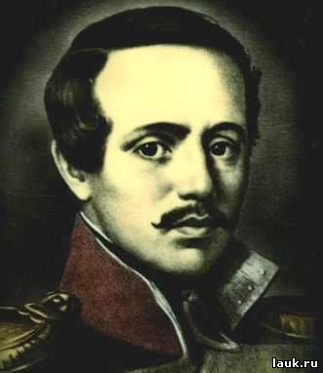](http://lauk.ru/izobrageniya/lermontov.jpeg)

Этот эпиграф выбран не случайно: ведь собственная судьба поэта поистине трагична: ранняя гибель матери, детство, проведенное вдали от отца, которого ему запрещено было видеть, политические преследования и жизнь изгнанника в последние годы. Но, несмотря на это, поэт не стал мрачным отрицателем жизни. Он любил ее страстно, вдохновленный мыслью о родине, мечтой о свободе, стремлением к действию, к подвигу.

**Музыка. Полонез. Звук выстрела.**

**Умаров М. 7 кл. – стихот. “Смерть поэта” (отрывок).**

*«*Погиб поэт!- невольник чести-

Пал, оклеветанный молвой,

С свинцом в груди и жаждой мести,

Поникнув гордой головой!..

Не вынесла душа поэта

Позора мелочных обид,

Восстал он против мнений света

Один, как прежде... и убит!»

**Базалаева З. 6 кл:**

27 Января 1837 года на дуэли с Дантесом был смертельно ранен Пушкин. К моменту смерти Пушкина 29 января уже весь Петербург твердил наизусть строчки Лермонтова:

“Погиб поэт, невольник чести…”

Именно эти дни стали началом стремительного и рокового отсчета жизни Михаила Юрьевича Лермонтова.

В истории короткой жизни и гибели Лермонтова есть какая-то тайна, неуловимая предопределенность, рок. Он страдал более, чем жил.

**Звучит романс “Парус”.**

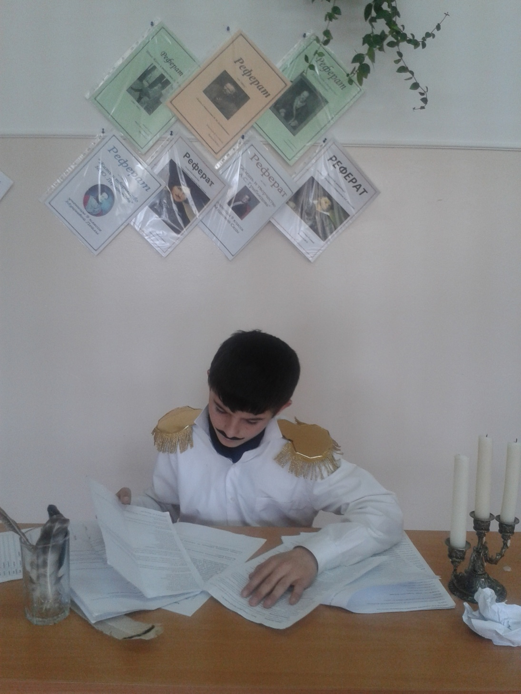

**Лермонтов – Бадиев И. 6 кл:**

Я сын страданья. Мой отец

Не знал покоя по конец.

В слезах угасла мать моя.

От них остался только я.

**Базалаева З. 6 кл:**

Родился Л. В Москве, у Красных ворот, в 1814 году. Детские годы провел в имении бабушки Тарханы, в Пензенской губернии.

**Хасиева Х. 7 кл:**

Разносторонняя одаренность Лермонтова проявилась очень рано. Он играл на скрипке, хорошо рисовал, лепил из воска, был талантливым шахматистом.

**Тихо звучит мелодия Бетховена “К Элизе”**

Стихи начал писать с 14 лет, когда учился в университетском пансионе. В 27 лет написано 400 стихотворений, 25 поэм, 5 драм, 7 повестей. А сколько было задумок!..

**Бадиева Х. 7 кл. – стихот. “Нищий”**

У врат обители святой

Стоял просящий подаянья

Бедняк иссохший, чуть живой

От глада, жажды и страданья.

Куска лишь хлеба он просил,

И взор являл живую муку,

И кто-то камень положил

В его протянутую руку.

Так я молил твоей любви

С слезами горькими, с тоскою;

Так чувства лучшие мои

Обмануты навек тобою!

**Базалаева З. 6 кл:**

Лермонтов в 1831 году поступает в Московский университет, а затем продолжает учебу в Петербурге в Школе гвардейских подпрапорщиков и кавалерийских юнкеров.

**Хасиева Х. 8 кл:**

В 1837 году после смерти Пушкина шеф жандармов граф Бенкендорф доложил императору Николаю 1 о чрезвычайном происшествии - распространении по столице возмутительных стихов Лермонтова, содержащих прямое обвинение в гибели поэта ближайших сподвижников русского царя.

Лермонтов был арестован 18 февраля 1837 года. Под арестом к нему пускали только его камердинера, приносившего обед. Лермонтов велел заворачивать хлеб в серую бумагу и на этих клочках с помощью вина, сажи и спички написал несколько стихотворений.

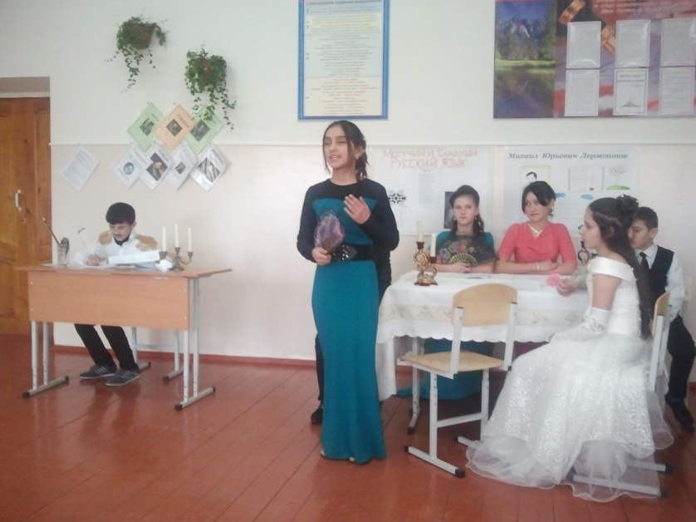

**Звучит “Лунная соната”.**

**Хасиева З. 7 кл – стихот. “Молитва”**

В минуту жизни трудную,

Теснится ль в сердце грусть,

Одну молитву чудную

Твержу я наизусть.

Есть сила благодатная

В созвучье слов живых,

И дышит непонятная,

Святая прелесть в них.

С души как бремя скатится,

Сомненье далеко —

И верится, и плачется,

И так легко, легко…

**Базалаева З. 6 кл**

Корнета Лермонтова за сочинение известных стихов переводят в Нижегородский драгунский полк”

Этот полк был расквартирован тогда на Кавказе, неподалеку от Тифлиса.

Грузинский танец.

**Грузинский танец.**

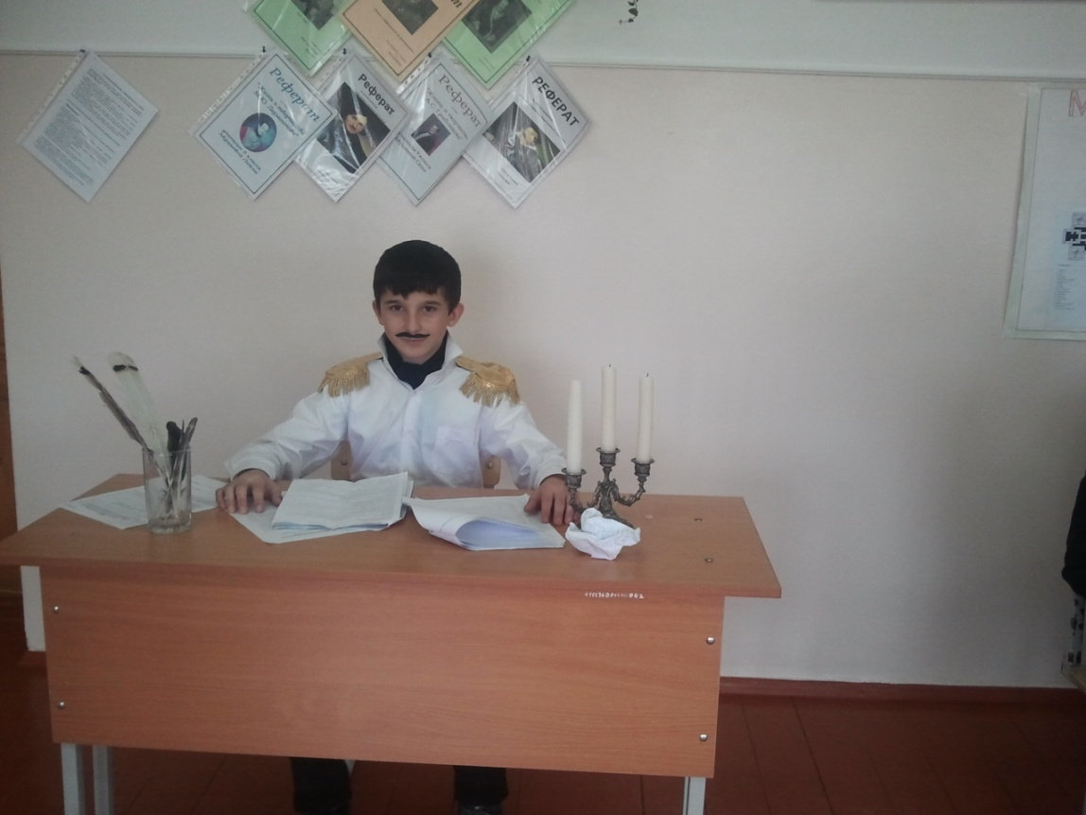

**Хасиева Х. 8 кл:**

Итак, он отправлялся на Кавказ. Это была замаскированная ссылка.

**Бадиев И. 6 кл. - Лермонтов:**

Я не хочу, чтоб свет узнал

Мою таинственную повесть;

Как я любил, за что страдал,

Тому судья лишь бог да совесть!

**Базалаева З. 6 кл:**

В мае 1838 года поэт возвращается в Петербург. Появляются новые стихи. Это размышления о судьбе поколения, о судьбе России, о своем непростом отношении к Родине.

**Манаев А. 5 кл стихот. - “Печально я гляжу на наше поколенье” (отрывок):**

Печально я гляжу на наше поколенье!

Его грядущее - иль пусто, иль темно,

Меж тем, под бременем познанья и сомненья,

В бездействии состарится оно.

Богаты мы, едва из колыбели,

Ошибками отцов и поздним их умом,

И жизнь уж нас томит, как ровный путь без цели,

Как пир на празднике чужом.

К добру и злу постыдно равнодушны,

В начале поприща мы вянем без борьбы;

Перед опасностью позорно-малодушны,

И перед властию — презренные рабы.

Так тощий плод, до времени созрелый,

Ни вкуса нашего не радуя, ни глаз,

Висит между цветов, пришлец осиротелый,

И час их красоты — его паденья час!

**Хасиева З. 7 кл:**

1839 год был годом лермонтовского триумфа. Его стихи и прозу печатают журналы. О нем говорят. Его приглашают. Знакомства с ним добиваются.

**Бадиев И. 6 кл. – Лермонтов (из письма Лопухиной):**

“Было время, когда я в качестве новичка искал доступа в общество. Это мне не удалось. Двери аристократических салонов закрылись передо мной.

А теперь в это же самое общество я вхожу уже не как искатель, а как человек, добившийся своих прав. Я возбуждаю любопытство, передо мной заискивают, меня всюду приглашают”.

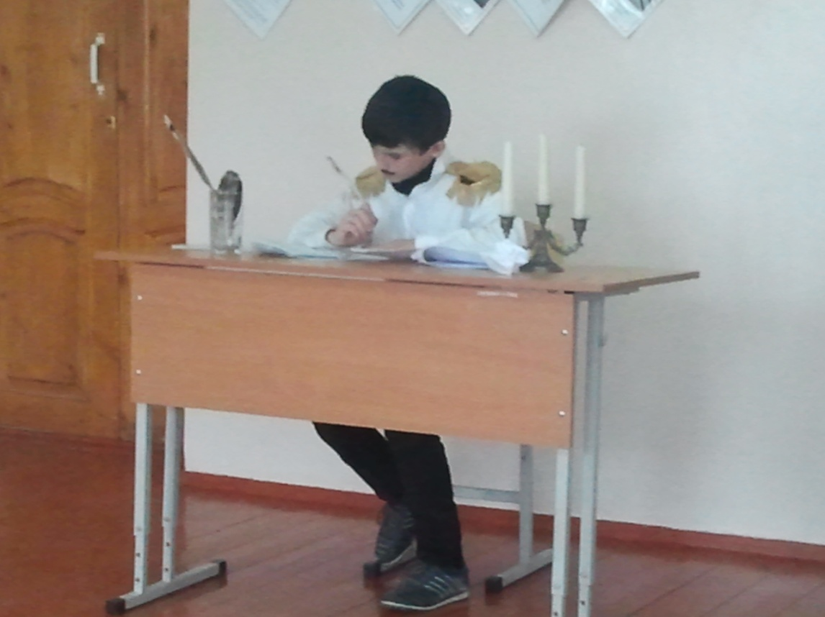

**Базалаева З. 6 кл:**

Но этот блеск и суета были лишь внешней жизнью. В другой, внутренней, жизни он вовсе не чувствовал себя счастливым баловнем успеха.

**Бадиев И. 6 кл. – Лермонтов : стихот. “И скучно, и грустно, и некому руку подать”**

И скучно и грустно, и некому руку подать

В минуту душевной невзгоды...

Желанья!.. что пользы напрасно и вечно желать?..

А годы проходят - все лучшие годы!

Любить... но кого же?.. на время - не стоит труда,

А вечно любить невозможно.

В себя ли заглянешь? - там прошлого нет и следа:

И радость, и муки, и всё там ничтожно...

Что страсти? - ведь рано иль поздно их сладкий недуг

Исчезнет при слове рассудка;

И жизнь, как посмотришь с холодным вниманьем вокруг -

Такая пустая и глупая шутка...

**Хасиева Х. 8 кл:**

1840 год. В феврале на балу во французском посольстве произошла ссора между Лермонтовым и сыном французского посланника, которая закончилась дуэлью.

И хотя во время дуэли противники помирились и разъехались, 13 апреля был опубликован высочайший указ: Поручика Лермонтова переводят в Тенгинский пехотный полк”.

**Хасиева З. 7 кл:**

Поэта посылали под пули на Северный Кавказ.

На этот раз он уезжал из Петербурга иначе, чем в 1837, с тяжелым сердцем и, тяжелым предчувствием. Поэт видел себя изгнанником.

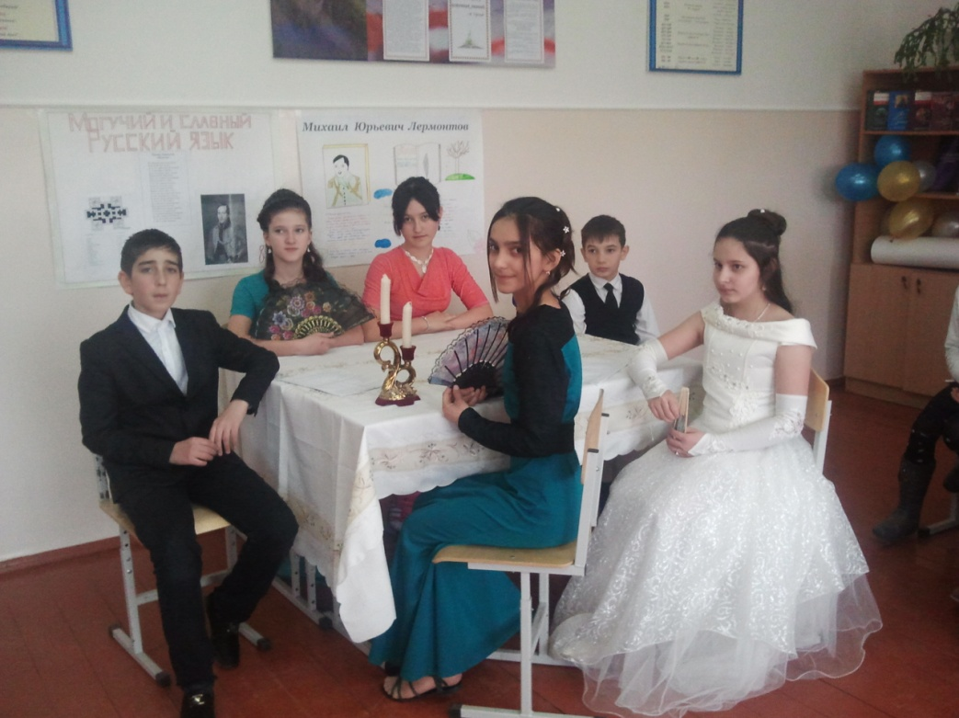

**Умаров М. 7 кл. – стихот. “Тучи”:**

Тучки небесные, вечные странники!

Степью лазурною, цепью жемчужною

Мчитесь вы, будто как я же, изгнанники

С милого севера в сторону южную.

Кто же вас гонит: судьбы ли решение?

Зависть ли тайная? злоба ль открытая?

Или на вас тяготит преступление?

Или друзей клевета ядовитая?

Нет, вам наскучили нивы бесплодные...

Чужды вам страсти и чужды страдания;

Вечно холодные, вечно свободные,

Нет у вас родины, нет вам изгнания.

**Хасиева Х. 8 кл:**

Последний день перед отъездом Лермонтов провел среди друзей, в салоне Карамзиных.

**Сценка.**

**Бадиева Х.** — Вы очень расстроены сегодня?

**Бадиев И.-Лермонтов** — У меня нет причин веселиться, сударыня.

**Бадиева Х.** — Право, Мишель, вы совершенно пали духом. Я вас не узнаю.

**Бадиев И.-Лермонтов** — Простите, у меня дурные предчувствия.

**Бадиева Х.** — Вам нездоровится?

**Бадиев И.-Лермонтов —** Нет. Но у меня весь день такое чувство, будто я попал в железное кольцо, оно все время сжимается и вот-вот меня раздавит.

**Бадиева Х.** — Забудьте эти мысли! Когда вы вернетесь с Кавказа…

**Бадиев И.-Лермонтов** — Я не вернусь. В этом-то я единственно уверен.

**Бадиева Х.** — Прочтите нам что-нибудь новое.

**Бадиев И.-Лермонтов** — Новое? Извольте! **(читает стихотворение)**

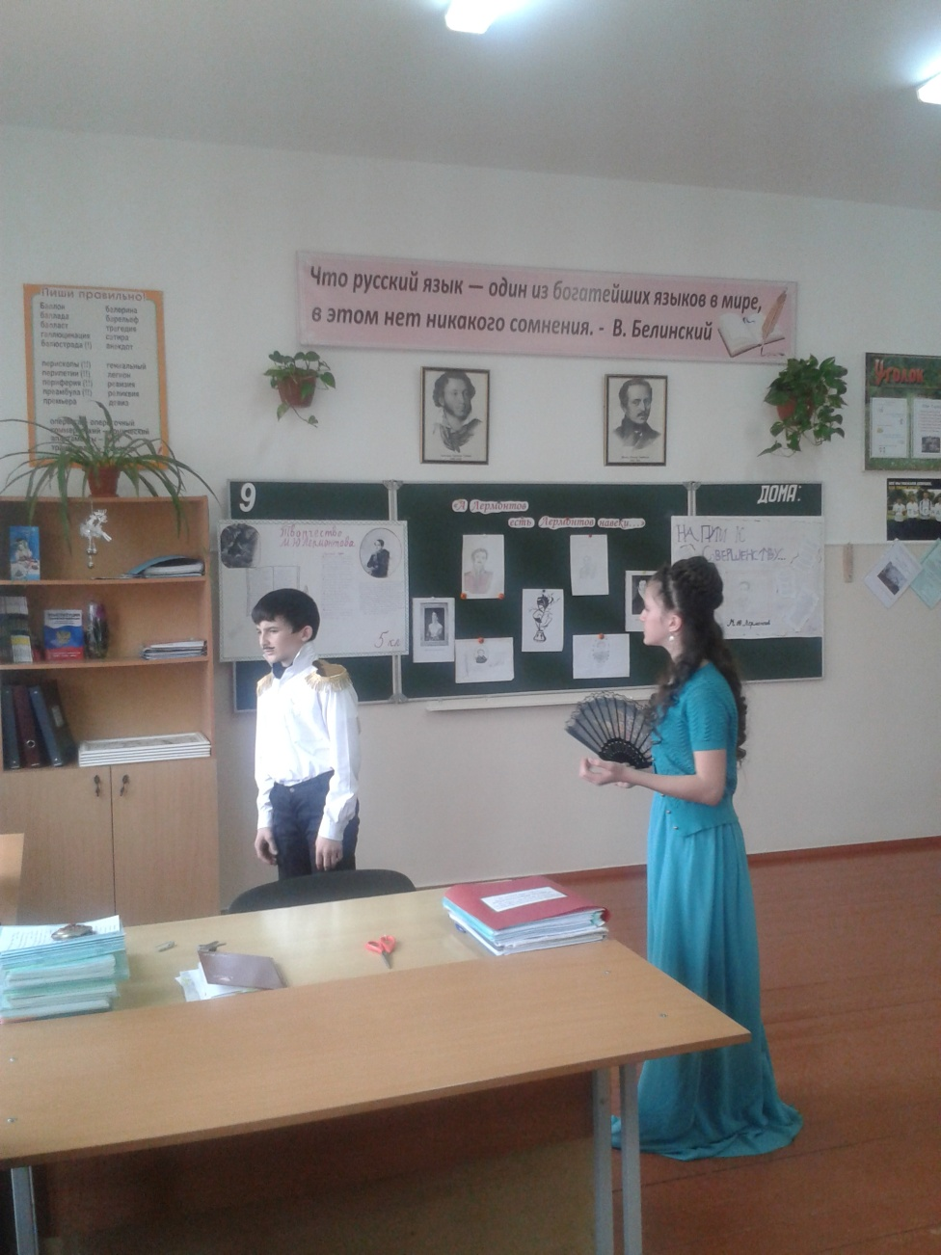

*В полдневный жар в долине Дагестана*

*С свинцом в груди лежал недвижим я;*

*Глубокая еще дымилась рана;*

*По капле кровь точилася моя.*

*Лежал один я на песке долины;*

*Уступы скал теснилися кругом,*

*И солнце жгло их желтые вершины*

*И жгло меня - но спал я мертвым сном.*

**Хасиева Х. 8 кл:**

Белинский, лично знавший Лермонтова, так определил главную черту его натуры: “презрение рока и предчувствие его неизбежности”. Поведение поэта в последние преддуэльные дни подтверждает точность этой характеристики

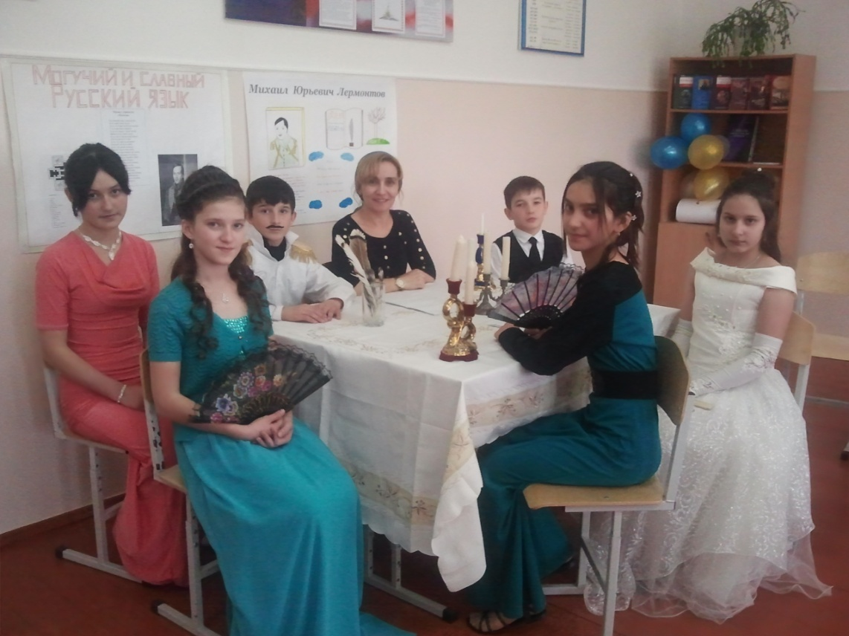

**Хасиева З. 7 кл:**

Эмилия Шан-Гирей, в доме которой произошло столкновение между Лермонтовым и Мартыновым, вспоминает:

**Звучит музыка Моцарта “Маленькая ночная серенада”.**

**Бадиева Х. 7 кл:**

“Собралось к нам несколько дам и мужчин. М.Ю. дал слово не сердить меня больше, и мы уселись мирно разговаривать. К нам присоединился князь Трубецкой. Они вдвоем принялись острить. Ничего злого не говорили, но смешного много. Вот увидели Мартынова. Не выдержал Лермонтов и начал острить на его счет, называя его горцем с большим кинжалом. Мартынов побледнел, глаза его сверкнули гневом»

**Сценка.**

**Манаев А. 5 кл. - Мартынов:** Сколько раз я просил вас оставить свои шутки при дамах!

**Бадиев И. 6 кл. - Лермонтов:** Что ж, на дуэль, что ли вызовешь меня за это?

**Манаев А. 5 кл. - Мартынов:** Да.

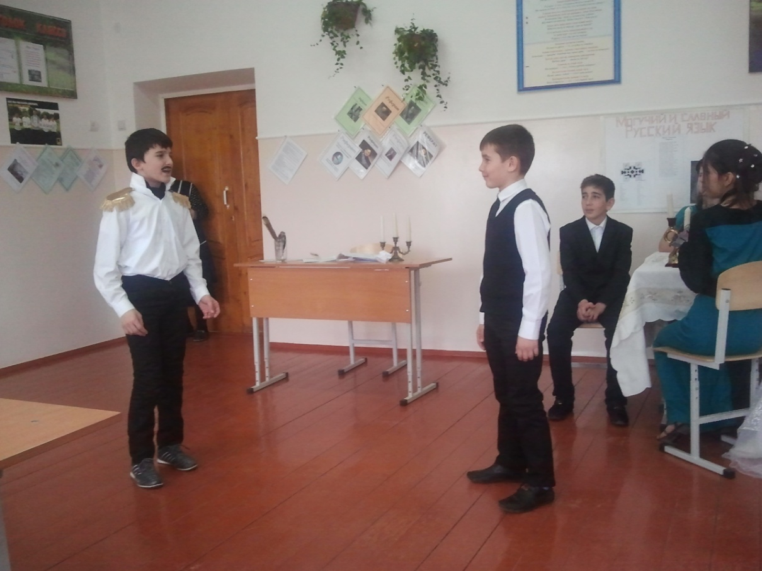

**Хасиева З. 7 кл:**

И тут же назначили день! Ссора произошла 13 июля 1841 года. Через два дня, 15 июля, около семи часов вечера, в 4-х километрах от Пятигорска, у подножия горы Машук, состоялась дуэль, во время которой неожиданно началась гроза.

**Звуки грозы.**

**Бадиева Х. 7 кл:**

Когда явились на место, где надобно было драться, Лермонтов, взяв пистолет в руки, повторил торжественно Мартынову, что ему не приходило в голову его обидеть, что все это была одна только шутка, и он готов просить у него прощения.

“Стреляй! Стреляй!” – был ответ исступленного Мартынова.

Лермонтов выстрелил в воздух, желая закончить ссору дружелюбно.

Но не так великодушен был Мартынов.

Сбылись страшные предчувствия.

Рок был неумолим!

**Звучит фрагмент мелодии Прокофьева “Ромео и Джульетта”.**

**Учитель**

Через всю жизнь мы проносим в душе образ поэта – грустного и строгого, нежного и властного, скромного и насмешливого, язвительного и мечтательного. Поэта гениального и так рано ушедшего. Он наполняет наши души жаждой борьбы, творчества и вечным исканием истины. И мы всегда будем благодарны ему за это.

